Petit Nicolas l’anniversaire de Marie-Edwige v4
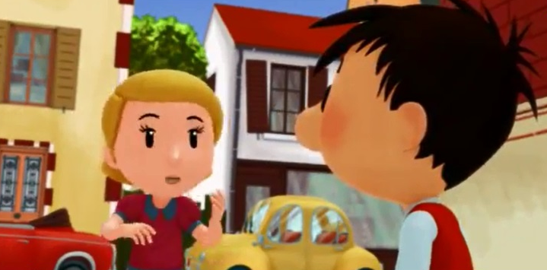
Beu !
Cher Jean-Bernhard, ______________ ___vous je vis des plus beaux jours de ma vie !
Non, non, moi c’est Nicolas
Je le sais, gros béta, mais c’est ce que dit Clémence au beau docteur Jean-Bernhard__________________il l’emmène à Florence, et c’est pour ça que le film s’appelle « La Romance de Clémence à Florence » Regarde !
Merci de m’avoir invitée, je ne___________________pas que tu étais si sensible
mais pourquoi________________________________________________________________________________ ?
j’adore l’actrice principale ! tu sais qu’elle a la même robe en tissu que moi ?
euh...
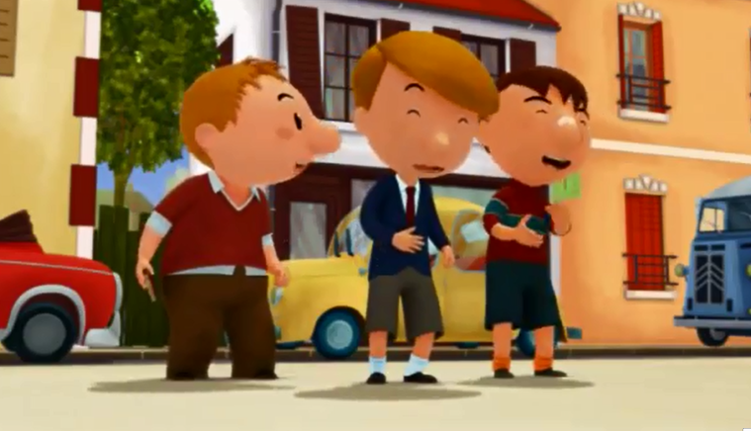
salut Nicolas ! Ben alors, qu’est-ce que tu fais là ?
je me le demande aussi
Nicolas m’a invitée à voir la Romance de Clémence à Florence
hein ?
c’est terrible !
tu_______________pas un peu fou dans ta tête ? il y a le Trésor caché du capitaine Black-Roc qui sort aujourd’hui !
Nicolas veut voir des films des filles, ha ha
allez viens, ____________________________________________ces sauvages, allons prendre les tickets ; ha ha ha
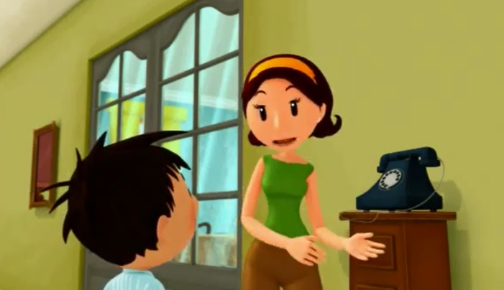
alors pour elle une place pour la Romance de Florence à Clémence....qu’est-ce que je dis...non, non, une place pour la Romance de___________________________________, enfin bref, une place pour le film des filles et pour moi une place pour le Trésor caché du capitaine Black-Roc s’il vous plaît, comme mes copains !
mais....
attends, je t’ai dit que je t’emmenais au cinéma, mais pas qu’on________________forcément voir le même film
bon, il faut que tu y________________maintenant, ça va commencer, c’est ça les filles, toujours en retard
//attends, je t’ai dit que je t’emmenais au cinéma, mais pas qu’on______________forcément voir le même film//
maman, où est mon short pour le foot, on joue avec les copains cet après-midi et je ne trouve pas mon short parce que tu as encore rangé ma chambre alors après comment tu veux que je retrouve mes affaires ?
c’est______________________, c’est très gentil à vous, à tout à l’heure alors, c’était la maman de Marie-Edwige, tu es invité à son anniversaire
quoi ! aujourd’hui ? cette année ?
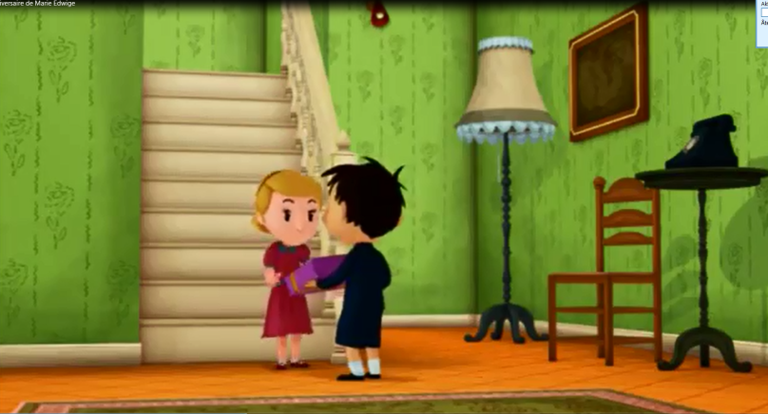
oui et il_________________que tu____________bien sage, un vrai petit homme, d’accord ? je veux pouvoir être_____________de toi
ah ça alors ! mais quelle bonne surprise !
pourquoi elle dit ça alors qu’elle___________________ m’inviter ?
Marie-Edwige ! Je te laisse_________________________ton petit camarade
Bonjour Nicolas !
Salut ! ______________________________________________Marie-Edwige !
Merci ! Mais___________________________________________
c’est ce que j’ai dit à ma mère quand elle l’a acheté, c’est pas vrai quoi__________________________________ ! ce n’est pas un vrai jouet ça ! au fait pour le ciné l’autre jour....
ce n’est rien, n’en parlons plus ! allez, _____________-moi
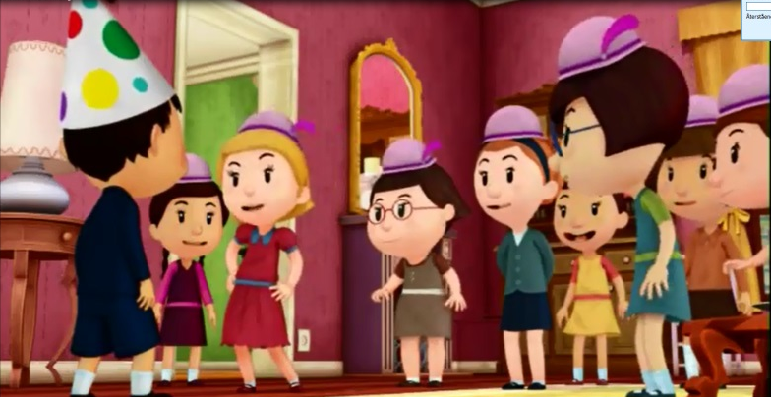
au fait, merci de m’avoir invité parce que j’adore les anniversaires, surtout quand il y a tous les copains et qu’on joue aux cowboys, aux gendarmes et aux_______________
et viens-là, que je te présente, voici Mélanie et Audoxie, mes deux meilleures amies, et là c’est Vétronie ma meilleure amie, Cadix et Léontine, mes deux autres meilleures amies, et Bertie, Victoire et Jeanne, qui elles aussi sont mes meilleures amies
oh ! qui est-ce ? une amie !
salut, qu’est-ce que tu fais là, toi ?
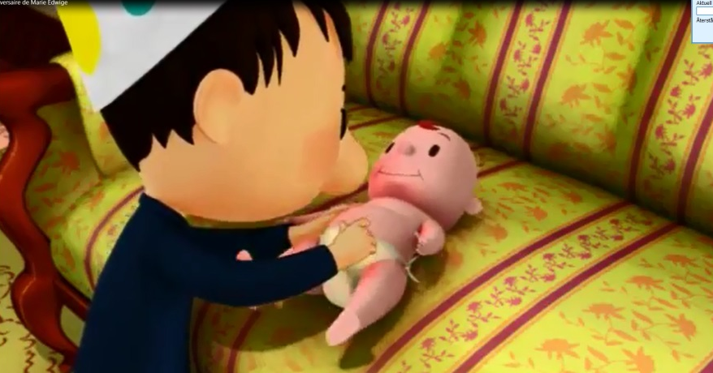
je suis le même________________de violoncelle que Marie-Edwige alors sa mère m’a invitée, et toi alors ? tu ne joues pas au foot avec les autres ?
euh, et maintenant très chers amis, _______________ ____________________________________________ !
et voilà, avec ça on va vraiment pouvoir s’amuser !
qu’est-ce que tu lui as fait à Marie-Edwige pour qu’elle____________________t’humilier à ce point ?
eh bien, on était au cinéma l’autre jour.....
________________________________faire ça ?
je sais, ce n’est pas bien mais bon, j’ai voulu m’excuser mais Marie-Edwige m’a dit que ce n’était pas grave et maintenant elle me traite comme ça
je n’______________________pas à le croire ! tu as invité Marie-Edwige au cinéma ! je ne te parle plus jamais de toute la vie !
Nicolas ! Je crois qu’il est temps de changer la couche du bébé !
c’est sûr que ce n’est pas dans les films de pirates qu’on___________________________à changer un enfant ! Hein Nicolas ?
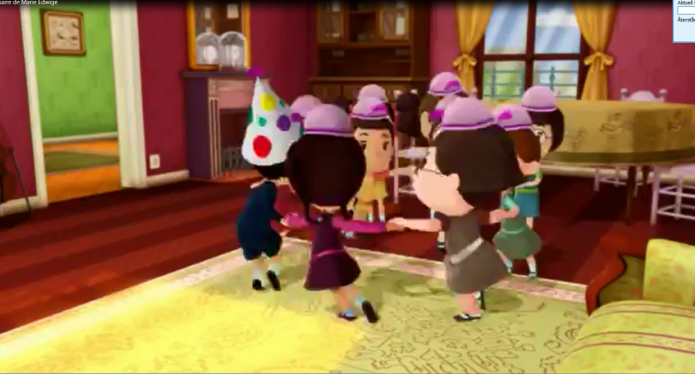
maman ! piano !
mais oui bien sûr, quelle charmante idée ! _________________________________________ ! nous allons faire une ronde !
Pitié, pas la ronde ! D’accord, _______________________________________________avec toi mais___________________________________________, maintenant toi tu n’arrêtes pas de me faire passer pour un guignol !
mais non voyons, c’est du passé tout ça !
si les copains me voient, je change d’école
c’est à quelle heure ta partie de foot ?
euh, 16 heures
________________________________________________________________________Marie-Edwige !
pourquoi tu dis ça enfin ?
Nicolas y fait des jeux de filles.......... Nicolas y fait des jeux de filles.......... Nicolas y fait des jeux de filles..........
tout juste à l’heure !
_______________________________________________ma chérie, un gentil garçon comme Nicolas a sûrement de bonnes fréquentations,_________________________________________rester !
merci beaucoup maman, je suis sûre que ça fait très plaisir à Nicolas d’avoir ses copains avec lui

